## 第34课：GMM——将“混”在一起的样本各归其源

在特征空间中的样本，其实都是有各自的归属的。本来一个特定的样本就应该属于一个特定的簇。

只不过，在我们拿到样本的时候，原本属于不同簇的若干样本在特征空间中“混在了一起”。

我们要做的，其实是把它们按照原本的归属区分开。

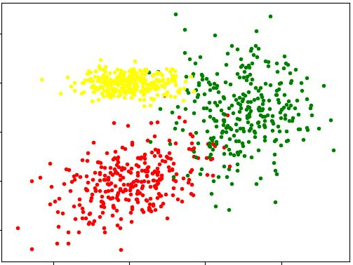

小机器人是个色盲，看到的厨房地板是下图这个样子的：

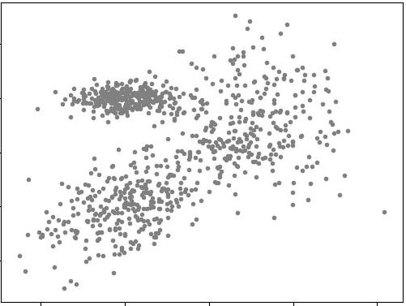

#### 直观分布

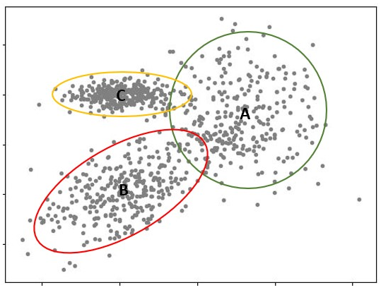

#### 形式化分布

### 我们可以假定它们的概率密度函数分别是：ϕ1(x)、ϕ2(x)ϕ1(x)、ϕ2(x) 和 ϕ3(x)ϕ3(x)。

**已知分布条件下的样本归属**

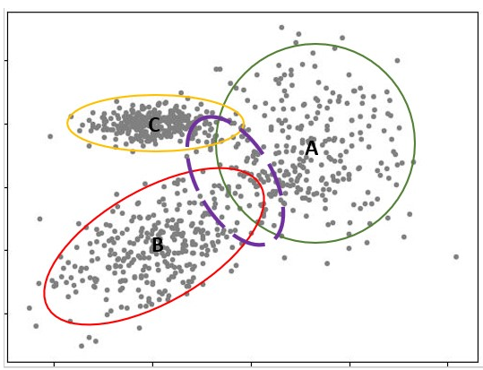

## 第35课：GMM——用 EM 算法求解 GMM

### 高斯分布

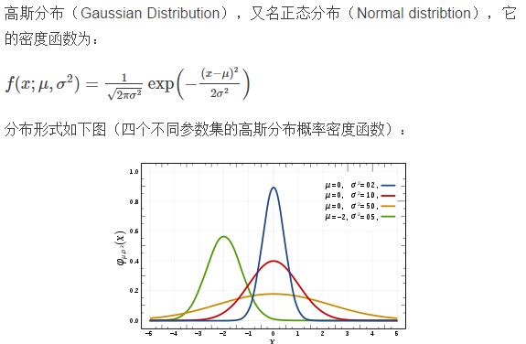

#### 中心极限定理

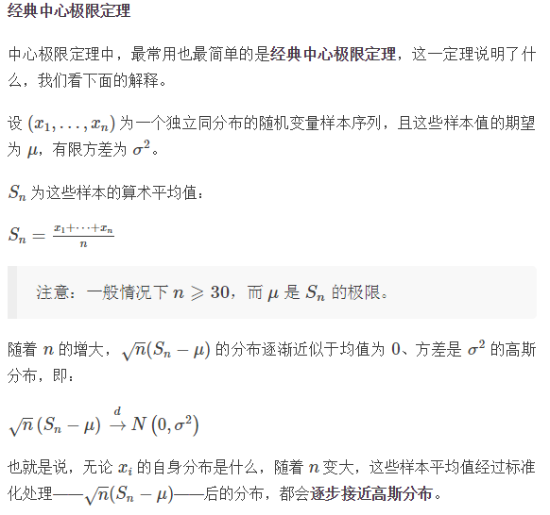

### 高斯混合模型（GMM）

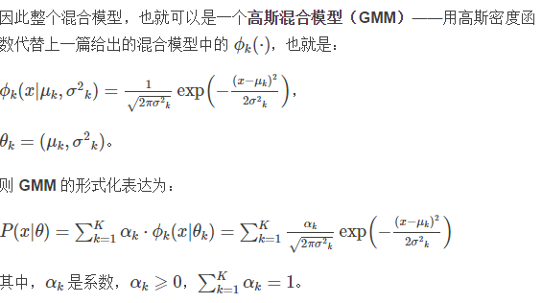

#### **GMM 的对数似然函数**

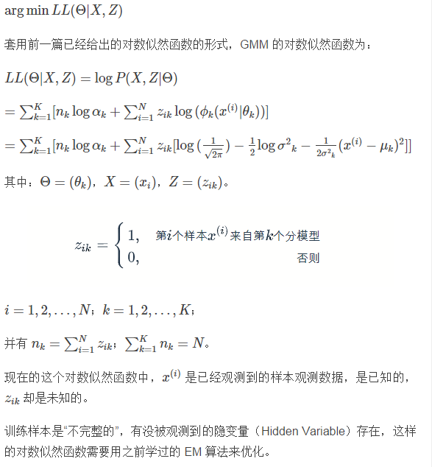

**用 EM 算法学习 GMM 的参数**

